# Projectnota: Fietssnelweg F25

## Segment Rotselaar

**1. Beschrijving van het project**

De Vlaamse provincies zetten samen met de Vlaamse overheid sterk in op fietsbeleid. De uitbouw van een netwerk van fietssnelwegen is daarin een cruciale schakel. Een fietssnelweg biedt een duurzaam mobiliteitsproduct voor verplaatsingen tussen kerngebieden en is een belangrijk instrument voor de realisatie van de modal shift.

De lijst van fietssnelwegen in Vlaanderen met bijhorende tracés werd op 18 maart 2018 vastgelegd door de minister van Mobiliteit in een ministerieel besluit. Het is in het kader van de realisatie van één van deze fietssnelwegen dat de voorliggende projectnota wordt opgemaakt.

De fietssnelweg F25 Aarschot-Leuven maakt deel uit van een selectie fietssnelwegen die de provincie Vlaams-Brabant heeft aangeduid als zijnde prioritair te realiseren. De fietssnelweg is 16 km lang en volgt zo veel als mogelijk het lijnvormig tracé van spoorlijn 35 Leuven-Hasselt.

Tussen Aarschot en Leuven is sprake van verzadigde gewestwegen (N19, N229), een filegevoelige autosnelweg (E314) en een druk bezette spoorlijn. De fietssnelweg tussen beide steden vormt, gelet op deze congestieproblematiek, een zeer waardevol alternatief. De fietssnelweg verbindt het centrum van Leuven met Kessel-Lo, Wilsele, Wezemaal en de stationsomgeving van Aarschot en kan als een ruggengraat gezien geworden voor het bovenlokale en lokale functionele fietsnetwerk. Het project kadert binnen de visie om een modal en mental shift tot stand te brengen in de corridor tussen Aarschot en Leuven en dit door de uitbouw van een fietssnelweg die kwalitatieve verkeersinfrastructuur biedt aan duurzame verkeersmodi.

De doelstelling van de F25 is om een project te realiseren waarbij een veilige en aangename passage voor fietsers wordt voorzien in de corridor tussen Aarschot en Leuven, waarbij het tracé maximaal leesbaar is en maximaal landschappelijk ingepast is, met een positieve impact op de beeldkwaliteit en de verkeersveiligheid.

In het segment Wezemaal bestaat het ontwerp voor de fietssnelweg F25 uit een combinatie van fietswegen in eigen bedding langs spoorlijn 35, met een breedte van 4 m, en uit de inpassing van de fietssnelweg in bestaande straten, die worden omgevormd tot fietsstraten. Dit ter vervanging van het bestaande tijdelijke tracé, dat bochtig is en op een aantal vlakken niet voldoet aan de normen van het vademecum fietsvoorzieningen.

Het segment Rotselaar loopt vanaf de Kruisboogstraat in Wezemaal tot aan de gemeentegrens met Aarschot ter hoogte van Baan op Rotselaar. De Kruisboogstraat, die parallel loopt met de spoorlijn en doodlopend is, wordt ingepast in het tracé van de fietssnelweg en krijgt een inrichting als fietsstraat.

Ter hoogte van nr. 60 buigt de Kruisboogstraat uit ten opzichte van de spoorlijn. Vanaf hier takt de fietssnelweg af en blijft deze in eigen bedding naast de spoorlijn lopen.

Ter hoogte van Valleilaan nr. 7 / Heirbaan nr. 62 wordt een fiets- en voetgangerstunnel onder de spoorlijn voorzien. Bijkomend wordt een aantakking op de fietssnelweg voorzien vanuit de Valleilaan.

Aan de noordzijde van de spoorlijn blijft de fietssnelweg in eigen bedding naast de spoorlijn lopen, tot aan het kruispunt van de Heirbaan met de Eekhoornlaan. Vanaf dit kruispunt worden de Heirbaan en Steenweg op Betekom ingepast in het tracé van de fietssnelweg, waarbij deze straten worden ingericht als fietsstraat.

Ter hoogte van Steenweg op Betekom 149 gaat de fietsstraat over in een fietsweg in eigen bedding en dit tot aan Baan op Rotselaar 42, waar de aansluiting wordt gemaakt met het tracé van de F25 op grondgebied van Aarschot.

De nieuwe fietsinfrastructuur bestaat uit een combinatie van fietswegen in eigen bedding, een tunnel onder de sporen, en fietsstraten. De fietswegen worden uitgevoerd in standaard zwart asfalt en hebben een breedte van 4,0 m, zoals de kwaliteitseisen die zijn opgenomen in het vademecum fietsvoorzieningen voorschrijven. De fiets- en voetgangerstunnel onder de sporen heeft een befietsbare breedte van 4 m, een totale breedte van 6 m, en kruist de spoorlijn onder een hoek van 15°. De zuidelijke aanloophelling vanuit de Kruisboogstraat zal een maximaal hellingspercentage van 4,5% hebben. De noordelijke aanloophelling vanuit de Heirbaan zal een maximaal hellingspercentage hebben van ongeveer 4%. De fietsstraten worden voorzien van rood asfalt en de nodige markeringen.

Aangezien het projectgebied gelegen is in een relatief reliëfrijke omgeving en aangezien er een fietstunnel onder de sporen wordt aangelegd, zijn er in het kader van het project reliëfwijzigingen noodzakelijk door middel van keerconstructies, teneinde de fietssnelweg maximaal in te passen in de omgeving.

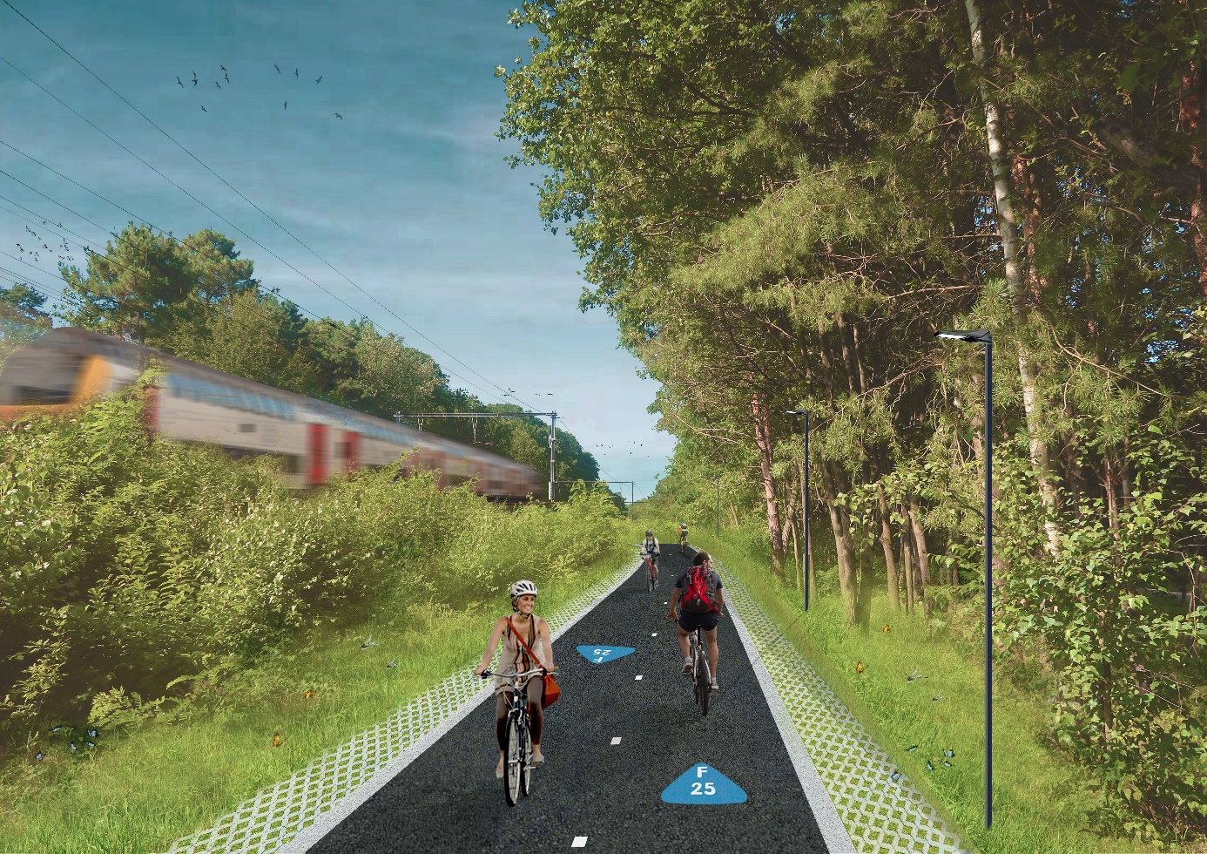

Figuur 1: Wervend beeld F25 ter hoogte van de fietstunnel, zijde Heirbaan

Met het oog op de verwezenlijking van deze fietssnelweg, zijn er grondinnames van private percelen nodig, aangezien de nieuwe infrastructuur op bepaalde plaatsen meer ruimte nodig heeft dan vandaag de dag beschikbaar is binnen het openbaar domein.

De volgende percelen worden deels ingenomen voor realisatie van de fietssnelweg:

* Een niet-bebouwd perceel met een oppervlakte van 826 m2, gelegen te Rotselaar, met kadastrale kenmerken: NIS-code 24094 Rotselaar, Afdeling 1, sectie E, perceelnummer 140k. Op dit perceel is een inname nodig van 375 m2 (inname 40);
* Een niet-bebouwd perceel met een oppervlakte van 290 m2, gelegen te Rotselaar, met kadastrale kenmerken: NIS-code 24094 Rotselaar, Afdeling 1, sectie E, perceelnummer 140l. Op dit perceel is een inname nodig van 294 m2 (inname 41);
* Een niet-bebouwd perceel met een oppervlakte van 3.837 m2, gelegen aan de Valleilaan te Rotselaar, met kadastrale kenmerken: NIS-code 24094 Rotselaar, Afdeling 1, sectie E, perceelnummer 139k. Op dit perceel is een inname nodig van 2.357 m2 (inname 42).

Ter hoogte van deze percelen wordt voorzien in de aanleg van een fietsweg in eigen bedding en in een aansluiting van deze fietsweg op de Valleilaan, als onderdeel van de fietssnelweg F25. De fietssnelweg heeft een nuttige breedte van 4 m en obstakelvrije vrije zones aan beide zijden van 0,75 m.

De verwerving van de delen van de betrokken percelen is vereist voor de realisatie van de fietssnelweg inclusief aanhorigheden.

**2. Realisatietermijnen**

Volgens de huidige planning wordt de omgevingsvergunning voor de aanleg van het segment Wezemaal van de fietssnelweg F25 in september 2023 aangevraagd door de dienst Mobiliteit van de provincie Vlaams-Brabant.

Na ontvangst van de omgevingsvergunning en verwerving van de nodige gronden worden de werken aanbesteed en wordt de opdracht gegund. Behoudens onvoorziene omstandigheden zullen de werken ca. 120 werkdagen duren.

**3. Realisatievoorwaarden van de werken**

De realisatievoorwaarden zullen worden opgenomen in de omgevingsvergunning. De omgevingsvergunning werd op het moment van de opmaak van deze projectnota nog niet aangevraagd.

**4. Beheersmodaliteiten van het openbaar domein**

Na de voorlopige oplevering van de werken zullen de gronden die door de provincie verworven werden worden overgedragen aan het openbaar domein van de gemeente Rotselaar.

Het beheer en onderhoud van de fietsinfrastructuur zal vanaf het moment van overdracht gebeuren door de wegbeheerder, zijnde de gemeente Rotselaar.

**5. Bijlagen**

Bijlage 1 – projectplan ter hoogte van de betrokken percelen